
ELENCO AMBULATORI
AGGREGAZIONI FUNZIONALI TERRITORIALI (AFT)

Distretto di NARNI E AMELIA
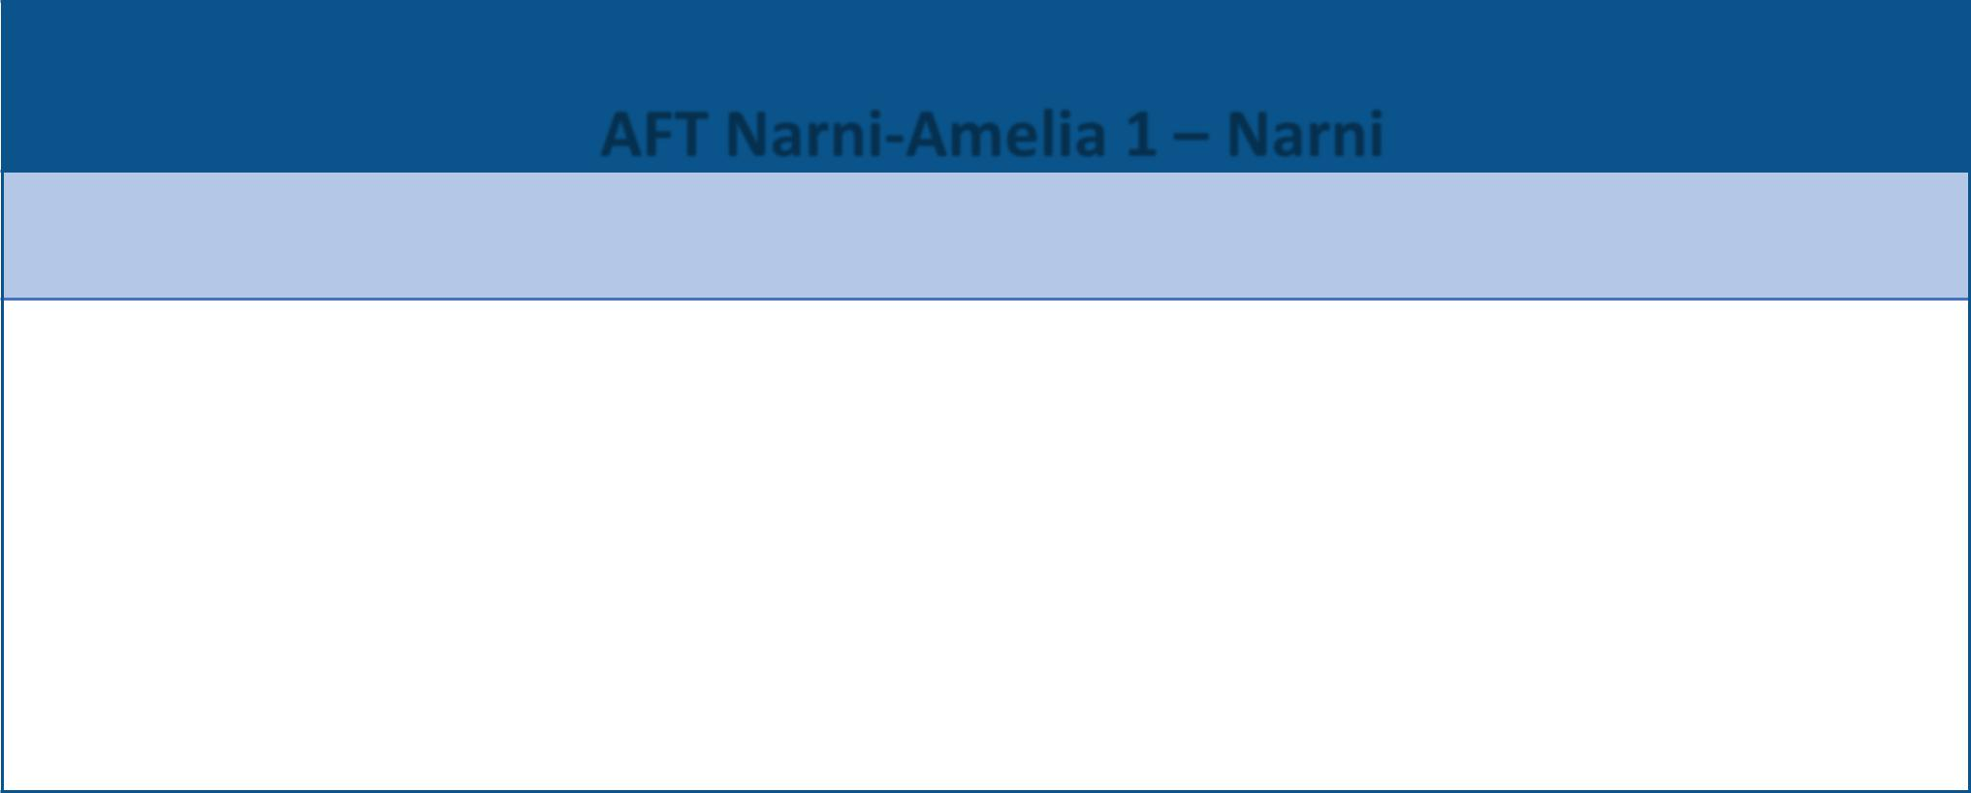

AFT Narni-Amelia 1 – Narni

Centro di Salute n. 2 Via Tuderte 12, Narni Scalo

Coordinatore: Dr. Antonio Votino

Medici afferenti: Dr. Dante Amori, Dr.ssa Nicoletta Antonini, Dr.ssa Emanuela Cassetti, Dr. Diego Gentileschi, Dr.ssa Caterina D’Imperio, Dr.ssa Marella Falocco, Dr. Paolo Marchegiani, Dr. Paolo Riccardi, Dr. Maurizio Scimmi, Dr.ssa Patrizia Tiberi, Dr.ssa Ruslana Tokar, Dr. Tommaso Tracchegiani, Dr.ssa Elisa Trastulli, Dr. Antonio Votino.
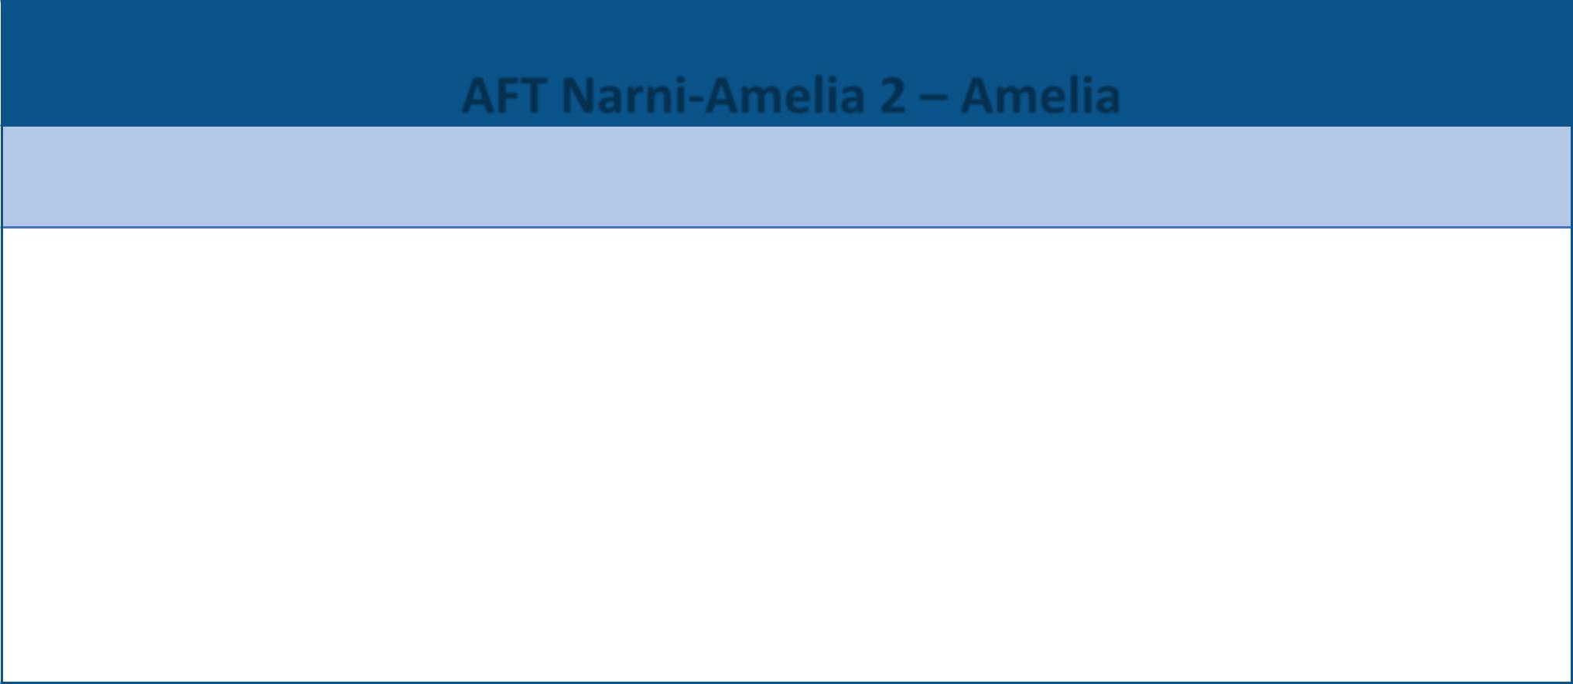

AFT Narni-Amelia 2 – Amelia

Casa della Comunità S.da Amelia Giove 5/B, Amelia

Coordinatore: Dr.ssa Annamaria Rossi

Medici afferenti: Dr. Ermanno Antonini, Dr. Alessandro Ariotti, Dr.ssa Ludovica Cavaciocchi, Dr.ssa Cecilia Candelori, Dr.ssa Ilaria Cavadenti, Dr.ssa Maria Chiara Cerri, Dr.ssa Gloria Dominici, Dr. Mario Alberto Franciosini, Dr.ssa Serena Giuliani, Dr. Roberto Panezi, Dr. Valdemiro Poeta, Dr.ssa Giulia Posati, Dr. Stefano Puliti, dr.ssa Annamaria Rossi, Dr. Giorgio Sensini, Dr.ssa Claudia Ubaldi.


Agg. 27/08/2025

